- Después de ejecutar el siguiente fragmento de programa, ¿cuál será el valor final de la variable x?

int x=0;
int n=16;
while (n%2==0){
x=x+n;
n=n/2;
}

- Programa que muestre por pantalla todos los números naturales del 1 hasta el 5, ambos incluidos; lo mismo pero de 1 a 50; lo mismo pero de 1 a 500.

- Realizar un programa que muestre por pantalla los números del 1 al 100 sin mostrar los múltiplos de 5.

- Programa que cuente todos los números múltiplos de 7 comprendidos entre 1 y 100.

- Modificar el programa anterior de forma que cuente todos los números múltiplos de uno solicitado previamente por teclado, comprendidos entre dos números solicitados también previamente por teclado.

- Programa que lea un número N mayor que 0 y calcule la siguiente suma: 1+2+3+...+N.

- Programa que sume el número 5 y sus múltiplos desde el 1 hasta el 100 y muestre el resultado por pantalla.

- Realizar un programa que calcule y muestre la suma de los múltiplos de 5 comprendidos entre dos valores A y B. El programa no permitirá introducir valores negativos para A y B y verificará que A es menor que B. Si A es mayor que B, intercambiará sus valores.

- Programa que lea dos números: a y b de tipo int. El programa debe calcular a^{b}.

- Diseñar un programa que muestre el producto de los 10 primeros números impares.

- Pedir un número y calcular su factorial.

- Pedir 10 números. Mostrar la media de los números positivos, la media de los números negativos y la cantidad de ceros.

- Programa que pida la estatura (en metros) y sexo (V/M) de un número indeterminado de personas (mientras el operador quiera). Posteriormente escribirá la estatura media de los varones y la estatura media de las mujeres.

- Programa que lea de forma repetida un número N. Para cada número leído calculará y mostrará la suma 1+2+3+...+N. Cada vez que muestre el resultado el programa preguntará al usuario si desea continuar, si se introduce s el programa continuará. En caso contrario finalizará.

- Programa que calcule el mínimo, el máximo y la media de una lista de números enteros positivos introducidos por el usuario. La lista finalizará cuando se introduzca un número negativo.

- Pedir 10 números, y mostrar al final si se ha introducido alguno negative

- Pedir 5 calificaciones de alumnos y decir al final si hay algún suspenso.

- Pedir 5 números e indicar si alguno es múltiplo de 3.

- Usando una sola variable, escribe un programa que imprima en pantalla los números de 1 a 10 y los números de 10 a 1 al lado:
1 10
2 9
- 8

- Programa que dado un número entero, muestre en líneas consecutivas cada una de sus cifras.

- Programa que solicite un número N e indique si es o no primo.

- Un número perfecto es un entero positivo igual a la suma de sus divisores (exceptuando como divisor al propio número). Escriba un programa que acepte un entero positivo y determine si es un número perfecto.

- Programa que pida un número, y muestre la lista de números primos inferiores a ese número.

- Programar un juego de adivinanza. El programa pedirá al usuario dos números, max y min, y un número de intentos, n. El programa obtendrá a continuación un número aleatorio entre max y min, y el usuario deberá adivinarlo utilizando como mucho n intentos. Cada vez que el usuario introduce un número, el programa le dice si es mayor o menor. Al final el programa indica si se ha ganado o no (para generar un número aleatorio se puede utilizar la clase Random o Math).

- Programa que lea un número natural y diga si es o no es triangular. Un número N es triangular si, y solamente si, es la suma de los primeros M números naturales, para algún valor de M. Ejemplo: 6 es triangular pues 6 = 1 + 2 + 3.

- Programa que muestre los 50 primeros números de la serie de Fibonacci 0, 1, 1, 2, 3, 5, 8, 13, 21,… Los primeros términos son 0 y 1, los siguientes la suma de los dos anteriores.

- Programa que dado un número entero lo exprese en el sistema de numeración romano.

- Pide un número (que debe estar entre 0 y 10) y mostrar la tabla de multiplicar de dicho número.

- Programa que solicite del usuario un número N y luego muestre por pantalla la siguiente ejecución:

1
1 2
1 2 3
…......
- 2 3 ….. N

- Realizar un programa que muestre por pantalla la siguiente figura (siendo el número de filas un valor que se solicita por teclado:
(a)

*
***
*****
*******

(b)

*
***
*****
*******
*****
***
*

- Pide un número N. imprime en pantalla una tabla de multiplicar de los primeros N números.
ejemplo: n=10:
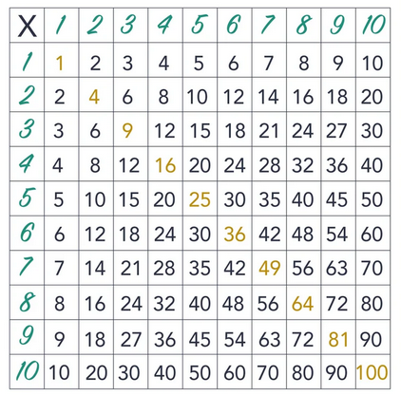

- Pide un número N. Por cada número de 1 a N, indica cuáles son sus divisores.

- Lee una palabra, luego lee un número N. escribe una cadena de caracteres en la que cada letra de la palabra se repite N veces.
Ejemplo
Gato
3
Resultado: GGGaaatttooo

- Dada una palabra, escríbela al revés.

- Dada una palabra, decir si es un palíndromo (se puede leer igual hacia un sentido o el otro)

- Crea un programa que cuente y muestre el número de vocales en una cadena.

- Implementa un programa que tome una cadena con espacios y devuelva la misma cadena sin espacios (para leer una frase, usa scan.nextLine())

- Concatena dos cadenas de igual longitud de manera alternativa, carácter por carácter.
ejemplo: gato casa → gcaatsoa

